总行营业部UPS改造需求
- 现场情况
总行营业部机房现有30KVA、10KVA UPS不间断电源各1台，单机模式；UPS 输入输出配电箱2套；蓄电池12V 100Ah 2组。机房配电箱、UPS不间断电源和蓄电池组布局如下图：
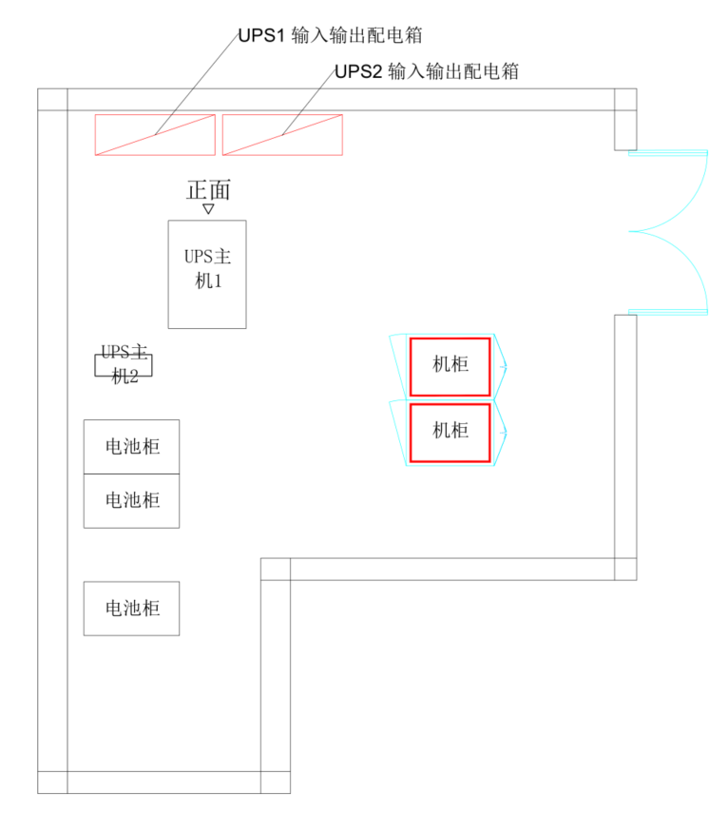
- 工作内容
- 拆除2台旧UPS主机，更换1台新30Kva UPS主机；
- 整理UPS输入输出配电箱内接线，安装手动维修旁路开关箱1套；
- 拆除旧电池 64只，搬运到指定房间摆放；
- 对蓄电池在安装区域的静电地板进行加固处理；
- 更换蓄电池 32只，更换电池电缆连线，更换电池到UPS电缆连线；
- 更换电池开关箱1套；
- 更换UPS输入输出电线电缆。
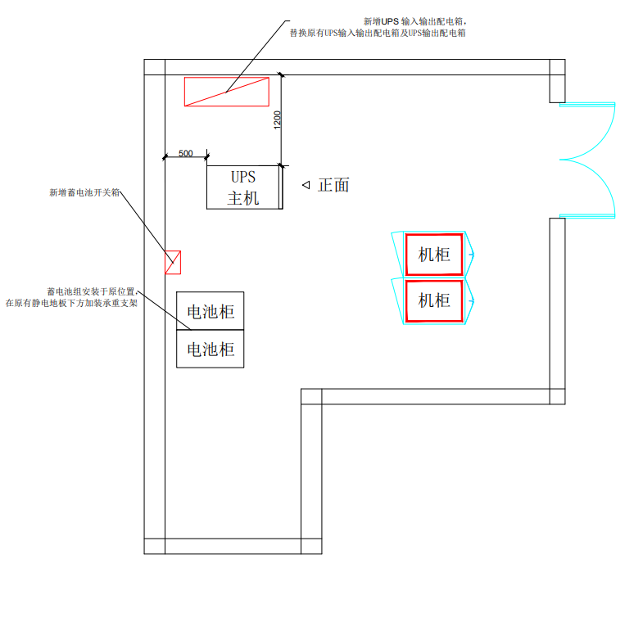
改造后效果示意图
- 技术要求
- UPS技术要求
- 额定容量参照项目建设需求，主机为类模块化设计塔式安装、纯在线双变换UPS；三进三出。
- 输出为额定非线性负载时，输入电压范围应不小于：单相165～275Vac或三相285～475Vac。
- 输入电压与频率为UPS输入标称值，输出为额定非线性负载时，输入功率因数≥0.99。
- 输入电压与频率为UPS输入标称值，输出为额定非线性负载时，3～39次总谐波成份＜3%。
- 输出为空载和额定阻性负载，调节输入电压为UPS上、下限值时，其稳压精度应≤±1%。
- 输出波形失真度：
输出额定阻性负载，输出电压波形失真度应：≤2%；
输出为额定非线性负载，输出电压波形失真度应≤4%。
- 输出电压不平衡度：
平衡负载：输入电压与频率为UPS输入标称值，UPS三相输出接额定阻性负载，输出电压不平衡度应≤5%。
100%不平衡负载：输入电压与频率为UPS输入标称值，UPS输出任意相为额定阻性负载，其余相空载，输出电压不平衡度应≤5%。
- 动态电压瞬变范围:
UPS在正常工作方式时，输出接阻性负载，使输出电流由突加至额定值，再由额定值突减至零，输出电压瞬变范围应≤±5%。
UPS输出接额定阻性负载，UPS 在正常工作方式与电池逆变方式相互转换，输出电压瞬变范围应≤±5%。
- 电压瞬变恢复时间：
UPS在正常工作方式时，输出接阻性负载，使输出电流由突加至额定值，再由额定值突减至零，输出电压瞬变恢复时间应≤20ms；
UPS输出接额定阻性负载,UPS在正常工作方式与电池逆变方式相互转换, 输出电压瞬变恢复时间应≤20ms；
- 市电电池转换时间：
UPS输入电压为额定值、输出为50%额定阻性负载，市电与电池供电相互转换时间为0ms。
- 旁路逆变转换时间：
UPS输入电压为额定值、输出为50%额定阻性负载，正常工作方式与旁路工作相互转换时间应＜1ms。
- 效率：
输入电压为额定值，输出为100%额定有功功率时，系统效率≥95%；
输出功率因数≥0.9；
输出电流峰值系数≥3:1；
- 过载能力：
输入电压为额定值，输出为阻性负载，调节输出电流，使输出功率为额定值的125%，机器正常工作时间应≥10min。
- 音频噪音＜55dB（A）。
- 保护功能：
输出短路保护：输入电压为额定值，UPS输出短路时，应能发出声光告警。
输出过载保护：输出负载超过额定功率时，应发出声光告警，超过过载能力时应转旁路供电。
过温度保护：机内温度达到过温度保护点时，应能发出声光告警并转旁路。
电池电压低保护：当电池放电电压降至保护点时，应能发出声光告警，电池停止供电。
输出过欠压保护：UPS输出电压超过设定过、欠电压值时，应发出声光告警并转为旁路供电。
风扇故障告警：风扇因故障停止工作时，UPS应发出声光告警。
防雷保护：UPS耐雷电流等级分类及技术要求应符合YD/T944-2007中4、5的要求。
- 三遥功能：
通信接口：UPS应标配RS232或RS485/422标准通信接口以及通讯卡槽，可选配通讯卡，免费提供通讯协议。
遥测：交流输入电压、直流输入电压、输出电压、输出电流、输出频率、充电电流。
遥信：同步/不同步、UPS/旁路供电、过载、蓄电池放电电压低、市电故障、整流器故障、逆变器故障、旁路故障和运行状态记录。
- 外壳防护要求：
UPS保护接地装置与金色外壳的接地螺钉应具有可靠的电气连接，其连接电阻应＜0.1Ω。
- 安全性能：
绝缘电阻：UPS的输入端、输出端对外壳，施加500V直流电压，绝缘电阻应＞2MΩ；
绝缘强度：UPS的输入端、输出端对地施加2820V直流电压1min，应无击穿、无飞弧，漏电电流应＜1mA。
接触电流和保护导体电流：UPS的保护地（PE）对输入的中性线（N）的接触电流因＜3.5mA。
- 其他：
显示：全中文显示的LCD显示器以及LED状态指示灯；
- 蓄电池技术需求
- 蓄电池类型：阀控式密封铅酸蓄电池。
- 额定电压：12Vdc，额定容量：100AH。
- 设计浮充寿命：不小于10年（环境温度25℃）。
- 外观：无变形、漏液、裂纹及污迹；标识清晰。
- 结构：正负极端子有明显标志，便于连接。
- 阻燃性能：蓄电池壳、盖、连接条保护罩应符合 GB/T 2408-2008 中的第 8.3.2 条 FH-1(水平级燃烧试验)和第 9.3.2 条 FV-0(垂直级燃烧测试)的要求。
- 气密性：能承受50kPa发热正压或负压而不破裂、不开胶，压力释放后壳体无残余变形。
- 结构：正负极端子有明显标志，便于连接。
- 大放电电流：以30I10放电3min，极柱不熔断、内部汇流排不熔断，外观不出线异常。
- 容量保存率：静置28天后容量保存率≥98%。
- 密封反映效率：≥97%。
- 防酸雾性能：对完全充电后的电池以0.2I10A电流连续再充电4h，PH值应呈中性。
- 安全阀：
开阀压力：1～49
闭阀压力：1～49
- 耐过充电能力：完全充电后的电池以0.3I10A连续充电160h，无变形、无漏液。
- 端电压均衡性：
开路：最高与最低差值应≤20mV
浮充：进入浮充状态24h后端电压差≤90mV
放电：端电压差≤100mV
- 电池间连接压降ΔU≤10mV。
- 防爆性能：充电过程中遇明火，内部不引燃、不引爆。
- 封口剂性能：环境温度-30℃～+65℃之间，封口剂无裂纹与溢流现象。
- 过度放电：容量恢复值≥90%。
- 低温敏感性：恒压充电24h的再充电能力因素Rbf24h≥85%。
- 容量一致性：同组蓄电池10h率容量试验时,最大实际容量与最小实际容量差值≤5%。
- 其他要求
- UPS系统主机品牌采用施耐德、伊顿、维谛、索克曼、ABB。
- 蓄电池品牌采用风帆、恒力、南都、东宾电池。
- 电线电缆采用鸽牌、泰山优质电缆。
- 空气开关等重要部件均采用ABB、施耐德。
- 其他辅材均采用国产优质品牌的高规格产品。
- 满负载测试：UPS系统开机调试结束后，正式接入负载设备投运前，需对UPS设备做负载测试，目的是检测UPS设备的带载能力与各开关器件连接的可靠性，该条目作为验收项目之一，测试线缆、测试电费、假负载箱（如果需要）租赁等所有费用含在投标总价内；
①.单机测试负载：UPS设备的30%、50%、70%带载分别测试。
②.单机测试时间：30%测试时间30分钟、50%测试时间60分钟、70%带载测试时间4小时。
须UPS主机自身具备假负载测试功能。请明确说明原理及对电网的影响，提供相关证明文件并加盖厂家公章。
- 服务及其他需求
- 合同签订后2周内完成到货及安装改造工作。
- 负责原有设备、线缆等辅件的拆除、搬运及协助废物处置工作。
- 负责动环监控主机、传感器、检测单元及附件的拆除、安装及调试工作。
- UPS主机、电池均提供5年原厂维保服务，须提供原厂出具加盖鲜章的服务承诺书。
- 维保含UPS主机、后备电池和电池柜等辅件，提供7×24小时技术服务，免费提供维修维护所需的备品备件，如不能维修提供整机更换服务。
- 本次项目属机房强电改造项目，要求投标人项目实施人员需持有低压电工作业操作证书（提供项目实施人员特种电工作业操作证书复印件）。
- 在维保期内免费提供远程支持和现场相应服务。接到故障报修信息后，在10分钟内给予响应，2小时内指派工程师到达现场对故障进行处理。
- 每年定期不低于2次或根据需方要求的时间巡检所有设备，以提前发现可能出现的故障和问题，进行预防性维护。预防性检查服务内容应包括以下检查项目但不仅限于以下内容：
- 定期预防性维护
- 定期巡检和故障排除
- 设备保养与清洁，环境清洁服务
- 维护期内对服务产品清单涵盖的所有设备、设施、附件以及相连接线缆发生的任何问题、故障和隐患进行必要的检修和故障恢复
- 提供易损件原厂备品备件。
- UPS系统开机投用前需对UPS设备做负载测试，目的是检测UPS设备的带载能力与各开关器件连接的可靠性，该条目作为验收项目之一，测试线缆、测试电费、假负载箱（如果需要）租赁等所有费用含在投标总价内；
- 每年进行1次UPS主机功能测试，包括市电转电池供电；电池供电转静态旁路供电；静态旁路转外部检修旁路供电，外部检修旁路转静态旁路供电，静态旁路转电池供电，电池供电转市电供电。
- 配合动环监控系统软件的接入调试，保证监控系统对UPS设备的运行状态及告警信息的收集。
- 提供现场技术培训或集中培训。
- 提供应急演练及重点时期保障。
- 供应商资格要求
- 投标人具有独立法人资格（提供营业执照复印件并加盖投标人公章）。
- 投标人，提供原厂针对本项目出具的授权书及5年售后服务承诺函并加盖原厂公章（UPS原厂和电池原厂），格式自拟。
- 同一品牌的UPS原厂商和代理商不能同时参与本项目投标。
- 同一UPS品牌同一型号仅能委托一个代理商参与本项目投标。
- 投标人提供1个合同金额10万元及以上的所投UPS品牌业绩案例，时间为2022年1月1日至本招标文件发出之日，以合同签订时间为准。
- 证明材料：提供案例合同复印件并加盖供应商公章；合同复印件须包含合同首页、甲乙双方盖章页及包含产品内容页（如无法提供产品内容页，或提供的产品内容页无法直接证明为上述相关内容的，投标人还须提供相关证明材料且该证明材料须经评标委员会认定其实质性工作内容符合上述要求）。

